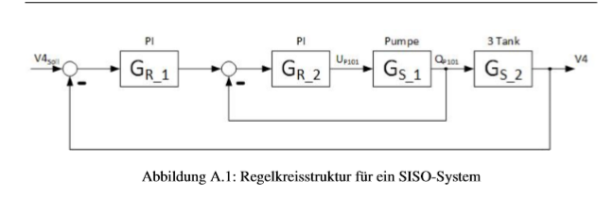

Parameter von GR_2:

$$G_{R2}=K_{R2 }*(1+ \frac{1}{T_{n2}*s})$$

$$K_{R2}=469$$

$$T_{n2}=50$$

Parameter von GR_1:

$$G_{R1}=K_{R1 }*(1+ \frac{1}{T_{n1}*s})$$

$$K_{R1}=1$$

$$T_{n1}=60$$

Der äußere Regelkreis muss eine größere Zeitkonstante als der innere haben.